**(Oncologia universidades)**

A fisioterapia oncológica tem como objetivo preservar, manter ou recuperar a integridade cinético-funcional de órgãos e sistemas, assim como prevenir os distúrbios causados pelo tratamento oncológico buscando o bem estar e a qualidade de vida do paciente com câncer.

Não são todas as universidades que oferecem na grade curricular a disciplina em oncologia, sendo a mesma pouco comentada. O tratamento do paciente com câncer deve ser multidisciplinar sendo a fisioterapia importante para prevenção, promoção no tratamento desse paciente com o câncer. O aluno muitas vezes por não possuir informações sobre essa área de atuação que a mesma é uma especialidade futuramente pode oferecer um atendimento básico ou até mesmo colocar em risco esse paciente.

O principal objetivo é trazer conhecimento além daquele que é falado em sala de aula em muitas universidades, onde esse estudante apenas tem acesso à informação de oncologia no pós operatório de mama e linfedema, porém o câncer não é apenas isso, Existem mais de cem tipos de câncer, correspondentes a varias células do corpo humano.

Portanto, a instituição educacional deve reconsiderar sua estratégia e prioridades para formação de novos profissionais que atendam a população em rápido crescimento, que busca serviços de saúde que atendam suas necessidades.

[**Parecer CNE/CES nº 1.210/2001, aprovado em 12 de setembro de 2001**](http://portal.mec.gov.br/cne/arquivos/pdf/pces1210_01.pdf)3. CONTEÚDOS CURRICULARES Os conteúdos essenciais para o Curso de Graduação em Fisioterapia devem estar relacionados com todo o processo saúde-doença do cidadão, da família e da comunidade, integrado à realidade epidemiológica e profissional, proporcionando a integralidade das ações do cuidar em fisioterapia.

**Estimativas do INCA-**

A mais recente estimativa mundial, ano 2018, aponta que ocorreram no mundo 18 milhões de casos novos de câncer (17 milhões sem contar os casos de câncer de pele não melanoma) e 9,6 milhões de óbitos (9,5 milhões excluindo os cânceres de pele não melanoma). O câncer de pulmão é o mais incidente no mundo (2,1 milhões) seguido pelo câncer de mama (2,1 milhões), cólon e reto (1,8 milhão) e próstata (1,3 milhão).

Para o Brasil, a estimativa para cada ano do triênio 2020-2022 aponta que ocorrerão 625 mil casos novos de câncer (450 mil, excluindo os casos de câncer de pele não melanoma). O câncer de pele não melanoma será o mais incidente (177 mil), seguido pelos cânceres de mama e próstata (66 mil cada), cólon e reto (41 mil), pulmão (30 mil) e estômago (21 mil). O cálculo global corrigido para o sub-registro, segundo MATHERS et al. (2003), aponta a ocorrência de 685 mil casos novos.

Com base no gênero e na localização geográfica principal, uma taxa de incidência aproximada e ajustada por 100.000 habitantes em 2020 e uma estimativa do número de novos casos de câncer.

**Rio de janeiro**

**Atlas de mortalidade tem o objetivo de auxiliar os profissionais de saúde publica a determinar as prioridades necessárias para prevenir e controlar o câncer.**

**No estado do rio de janeiro, o gráfico mostra uma alta taxa de mortalidade para os cânceres nos brônquios e pulmão, portanto, o câncer de mama ocupa o segundo lugar, e o câncer de pâncreas tem uma baixa taxa de mortalidade.**

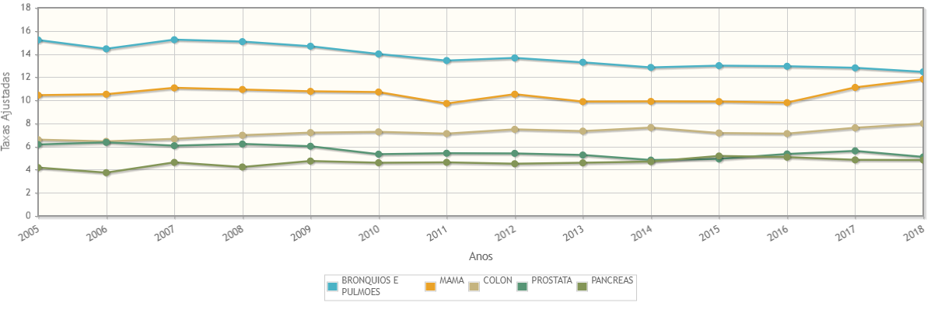

REFERÊNCIAS:

<http://www.oncofisio.com.br/fisioterapia-oncologica#:~:text=A%20fisioterapia%20oncol%C3%B3gica%20tem%20como,de%20vida%20do%20paciente%20oncol%C3%B3gico.>

<https://www.inca.gov.br/estimativa/estado-capital/rio-de-janeiro>

<http://portal.mec.gov.br/escola-de-gestores-da-educacao-basica/323-secretarias-112877938/orgaos-vinculados-82187207/12991-diretrizes-curriculares-cursos-de-graduacao>

<https://www.inca.gov.br/estimativa/introducao#:~:text=Para%20o%20Brasil%2C%20a%20estimativa,c%C3%A2ncer%20de%20pele%20n%C3%A3o%20melanoma).>

<https://www.inca.gov.br/estimativa/estado-capital/rio-de-janeiro>

<https://mortalidade.inca.gov.br/MortalidadeWeb/>

<https://www.inca.gov.br/estimativa/estado-capital/rio-de-janeiro>

<http://portal.mec.gov.br/cne/arquivos/pdf/pces1210_01.pdf>